**Motion传感器属性**

1. 加速度传感器：  
   最大刷新频率：200Hz
2. 磁罗盘：  
   最大刷新频率：200Hz

引入坐标系：

**姿态角（Euler角）pitch yaw roll**

将飞行器的姿态角引入进行描述手机的姿态信息为下一步的位移信息做铺垫。飞行器姿态角不是特指那个角度，而是这三个角度的同城，也叫欧拉角。分别为俯仰，偏航，滚转。对应物理意义为手机围绕XYZ三个轴分别转动形成的夹角。

地面坐标系（earth-surface inertial reference frame）Sg——O Xg Yg Zg，表示图如下图所示：

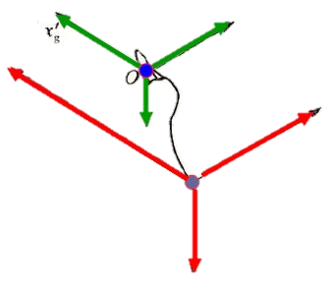

其坐标选取方式如下：

1. 在地面上选一点Og
2. 使Xg轴在水平面内并指向某一方向
3. Zg轴垂直于地面并指向地心(重力方向)
4. Yg轴在水平面内垂直于Xg轴，其指向按右手定则确定

机体坐标系（Aircraft-body coordinate frame）Sb——O　X　Y　Z，其对应于手机的手机坐标系，我将它定义为如下：

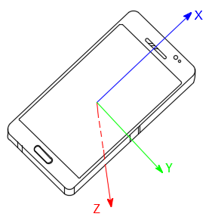

其坐标选取原则如下：

1. 原点O取在手机质心处，坐标系与飞机固连
2. x轴在飞机对称平面内并平行于手机的设计轴线指向机头
3. y轴垂直于飞机对称平面指向手机机身右方
4. z轴在飞机对称平面内，与x轴垂直并指向手机机身下方

其中的姿态角roll，pitch，yaw,分别代表手机绕x，y，z进行右手螺旋方向的旋转，其中负值表示反方向旋转角度，更确切说由下图来表示：

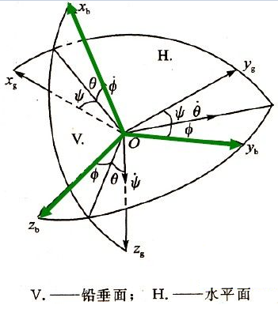

通过手机的运动传感器中可以获取出三轴的加速度和角速度，分别对应传感器类型为TYPE_LINEAR_ACCELERATION以及TYPE_ROTATION_VECTOR。通过订阅传感器服务可以获取到手机姿态的六个数据（三个加速度AD值，三轴加速度AD值）这些描述的均为手机的姿态。通过姿态融合就可以得到Pitch**、**Roll、Yaw角。此外也可以通过使用磁罗盘（TYPE_MAGNETIC_FIELD）获取手机的yaw，可以将其用于姿态融合的互补滤波。

通过加速度和角速度都可以得到Pitch和Roll角（加速度不能得到Yaw角）。就是说有两组Pitch、Roll角。

加速度计的优点如下：

1. 加速度值没有累计误差，并且可以通过tan函数得到倾斜角
2. 包含噪声太多，待测物体运动时会产生加速度，放置人身上的抖动也会产生加速度，不能直接使用

角速度的数据来源为陀螺仪，其优点如下：

1. 陀螺仪受外界振动影响小，精度高，
2. 倾角需要通过对角速度积分得到，会产生累计误差

综上不能单独使用加速度计或者单独使用陀螺仪，所以需要将这两个传感器进行数据融合，把他们结合到一起得以修正。最简单的方式是采取互补滤波，由下公式表示：

$$result=α∙{src}_{1}+β∙{src}_{2}$$

其中 ${src}_{1}$ 和 ${src}_{2}$ 分别表示不同传感器采集数据的来源，单位保持一致的情况下，采用 $α$ 和 $β$ 表示对其两个数据源的置信度，其中 $α+β=1$。

如此通过互补算法只能得到一个倾角，为了得到三个姿态需要三个互补算法即可。

通过互补需要认为参与调整置信度，需要不断调整，在测试之前不能通过数学方式直接的评判其系数优劣，所以引入EKF进行数据融合。